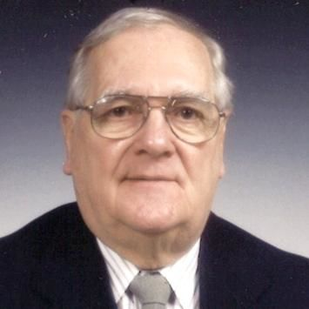
AVIS DE DÉCÈS
P. Jean-Luc Provençal, c.s.v.
Curé à l’église St-Malachie
Ormstown
1972-1975

C’est avec regret que nous avons appris le décès du P. Jean-Luc Provençal le 10 décembre dernier à l’âge de 86 ans. Dans sa 67e année de profession religieuse et sa 58e année de sacerdoce.

Celui-ci est arrivé à Ormstown le 13 août 1972. Il était de la première équipe des Clercs St-Viateur, accompagné du P. René Poirier et du P. Hubert Hamelin. Il assurera l’aumônerie de l’hôpital Barrie Memorial. Comme premier projet majeur, dès leur arrivée, l’équipe de C.S.V. sensibilise les paroissiens au besoin d’une salle de rencontre. Rapidement, ce projet se concrétise en une salle appelée OASIS qui a servi pour de nombreuses rencontres et aujourd’hui elle sert au comptoir de vêtements. Également, on s’empresse de faire place à des mouvements de jeunes tels que : Équipes de liturgie de jeunes, les Scouts-Guides et les Pionniers. Il a laissé dans les cœurs de plusieurs paroissiens, spécialement les anciens scouts, guides et pionniers, de merveilleux souvenirs.

Le père Jean-Luc sera exposé à la Résidence St-Viateur, 132, rue St-Charles Nord à Joliette, vendredi 16 décembre de 19h à 21h et une célébration de la Parole aura lieu à 19h30. Les funérailles seront célébrées au même endroit:
samedi, 17 décembre à 14h, suivies de l’inhumation au cimetière de la congrégation à Joliette.

Toutes nos sympathies à ses confrères ainsi qu’à sa famille.

MERCI P. JEAN-LUC.

